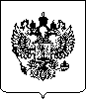  РОССИЙСКОЕ АГЕНТСТВО  ПО ПАТЕНТАМ И ТОВАРНЫМ ЗНАКАМ
  (19) RU (11) 2029893 (13) C1
  (51) 6 F16B21/00
(12) ОПИСАНИЕ ИЗОБРЕТЕНИЯ
к патенту Российской Федерации
Статус: прекратил действие

(21) 5036772/27
(22) 1992.04.09
(46) 1995.02.27
(56) Авторское свидетельство СССР N 628353, кл. F 16B 21/00, 1979.
(75) Шарифов М.З.[RU]; Эфендиев Октай Исмаил оглы[AZ]; Леонов В.А.[RU]
(73) Махир Зафар оглы(RU)
(54) ЗАМКОВОЕ УСТРОЙСТВО
(57) Использование: машиностроение, фиксация нижних и верхних положений подвижных узлов. Сущность изобретения: устройство содержит размещенный в кожухе узел сопротивления осевому переме-щению подвижного в осевом направлении
штока. На штоке выполнен бурт для взаимо-действия с узлом сопротивления. Узел сопротивления выполнен в виде двух расположенных с диаметрально противоположных сторон штока камер с одинаковыми наружными диаметрами. В камерах установлены подвижные элементы в виде сильфонов или поршней, основания которых связаны между собой посредством стержня. Стержень размещен в поперечной прорези штока. Основание одного из сильфонов или поршней выполнено с буртом для взаимодействия с буртом штока. В корпусе по крайней мере одной из камер выполнен канал для гидравлического управления характеристиками узла сопротивления. 2 ил.

Изобретение относится к машиностроению и может быть применено в узлах различных машин и оборудования для фиксации верхних и нижних положений перемещающих узлов, особенно, для управления и регулирования силы осевого их перемещения.
Известно замковое устройство выполненное в виде пружинного внутреннего кольца, расположенного в узлах различных машин и оборудования.
Также известно замковое устройство, состоящее из узла сопротивления осевого перемещения штока, установленного на кожухе радиально к последнему и выполненного в виде шара со спиральной пружиной или упругой планки с буртом, или в виде упругого стержня, взаимодействующего с буртом перемещающего штока.
Известно замковое устройство, содержащее размещенный в кожухе узел сопротивления осевому перемещению подвижного элемента типа штока. Указанный узел выполнен в виде двух расположенных с диаметрально противоположных сторон относительно перемещаемого элемента камер с одинаковым наружным диаметром и установленных в камерах поршней, смонтированных с возможностью возвратно-поступательного перемещения в направлении, перпендикулярном оси изделия. Поршни кинематически связаны между собой посредством системы рычагов. На удерживаемом элементе выполнены бурты.
Эти замковые устройства гидравлически не управляются, что снижает диапазон их регулирования, а также исключает возможность изменения рабочих характеристик узла сопротивления без их замены.
Целью изобретения является повышение управляемости замкового устройства за счет расширения диапазона регулирования и изменение его характеристик. Положительный эффект от использования изобретения достигается за счет повышения эффективности и надежности работы замкового устройства.
Указанный положительный эффект достигается за счет следующего: узел сопротивления выполнен в виде двух установленных противоположно относительно оси штока камер с одинаковым наружным диаметром их оснований, жестко связанных между собой стержнем, и размещенными в камерах сильфонами или поршнями, при этом шток выполнен с поперечной прорезью, упомянутый стержень размещен в прорези; одно из оснований
камеры выполнено с буртом для взаимодействия с буртом штока, а в корпусе, по крайней мере, одной из камер, выполнен канал для гидравлического управления характеристикой узла сопротивления.
На фиг. 1 приводится принципиальная схема замкового устройства с сильфонами; на фиг. 2 - камера с поршнем.
Замковое устройство состоит из кожуха 1, размещенного в нем штока 2 с верхним 3 и нижним 4 буртами, узла сопротивления, выполненного в виде двух противоположных камер 5, 6 с одинаковым наружным диаметром их оснований 7 и 8.
В камерах 5, 6 размещены связанные стержнем 9 сильфоны (или поршни) 10 и 11 с одинаковым диаметром, что исключает действие среды в кожухе 1 на рабочее состояние узла сопротивления. Стержень 9 размещен в поперечной прорези 12 штока 2. Одно из оснований 7 камеры 5 выполнено с нижним 13 и верхним 14 буртом для взаимодействия с буртами 3 и 4 штока 2. В корпусах 15, 16 камерах 5, 6 или в одной из них 15 выполнен канал 17 для гидравлического воздействия на состояние замкового устройства.
Устройство работает следующим образом.
Камера 5 заполняется сжимаемой средой (например, через узел зарядки, установленный в канале 17) или же камера 5 гидравлически связывается через канал 17 с полостью за кожухом 1, наполненной управляемой рабочей средой. Камера 6 заполнена средой с давлением отличным от давления в камере 5. При функционировании устройства бурт 13 основания 7 упирается в бурт 3 штока 2 и оказывает сопротивление осевому перемещению штока 2. Когда осевая сила перемещения вверх штока 2 больше, чем сила сопротивления, то бурт 3 штока 2 выходит из фиксации бурта 13 основания 7. При этом шток 2 перемещается вверх и фиксируется в верхнем положении, то есть бурт 4 штока 2 входит в контакт с буртом 14 основания 7. При перемещении штока 2 вниз бурт 4 выходит из контакта с буртом 14 прижимая сильфон (или перемещая поршень) 17 от оси устройства. Таким образом, происходит осевое перемещение штока 2 в кожухе 1 и фиксация его положения, причем осевая сила обеспечивающая перемещение штока 2 изменяется в зависимости от давления в камере 5 сильфона (или поршня) 10 и (или) в камере 6 сильфона (поршня) 11.
ФОРМУЛА ИЗОБРЕТЕНИЯ

ЗАМКОВОЕ УСТРОЙСТВО, содержащее размещенный в кожухе радиально к оси выполненного с буртом штока узел сопротивления осевому перемещению штока, установленный с возможностью взаимодействия с буртом и выполненный в виде двух расположенных с диаметрально противоположных сторон штока камер с одинаковым наружным диаметром и установленных в камерах с возможностью возвратно-поступательного перемещения силовых элементов, кинематически

связанных между собой, отличающееся тем, что шток выполнен с поперечной прорезью, силовые элементы - в виде сильфонов или поршней, основания которых связаны между собой посредством стержня, установленного в поперечной прорези штока, при этом основание одного из сильфонов или поршней выполнено с буртом, взаимодействующим с буртом штока, а в корпусе по крайней мере одной из камер выполнен канал для гидра-влического управления характеристиками узла сопротивления.

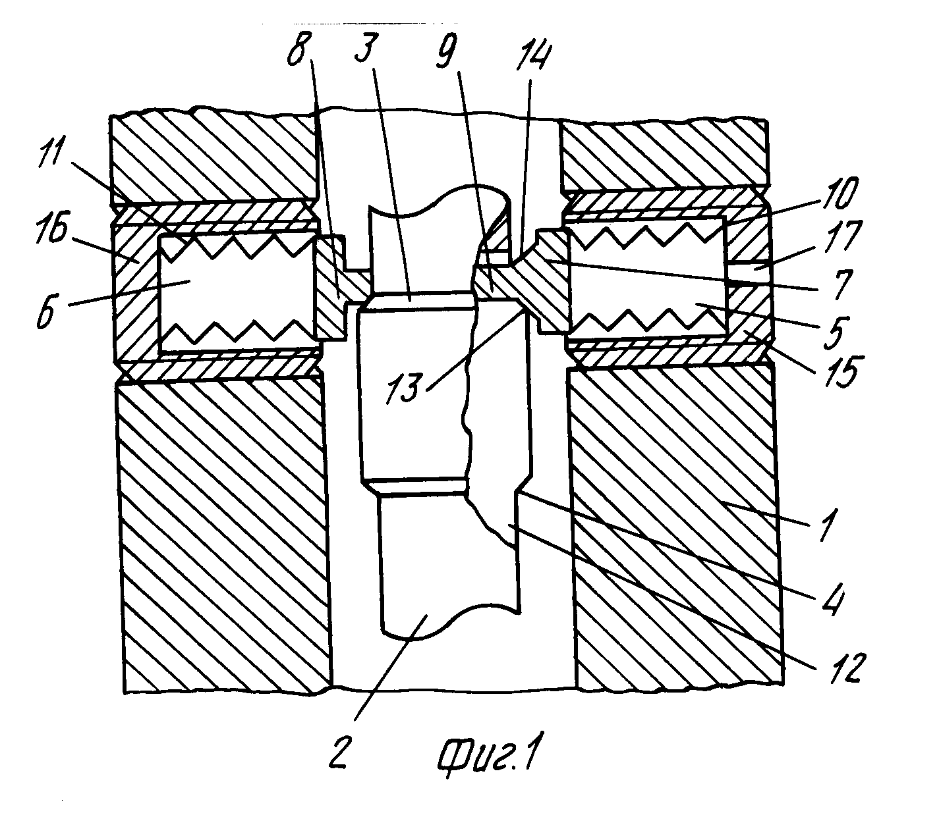
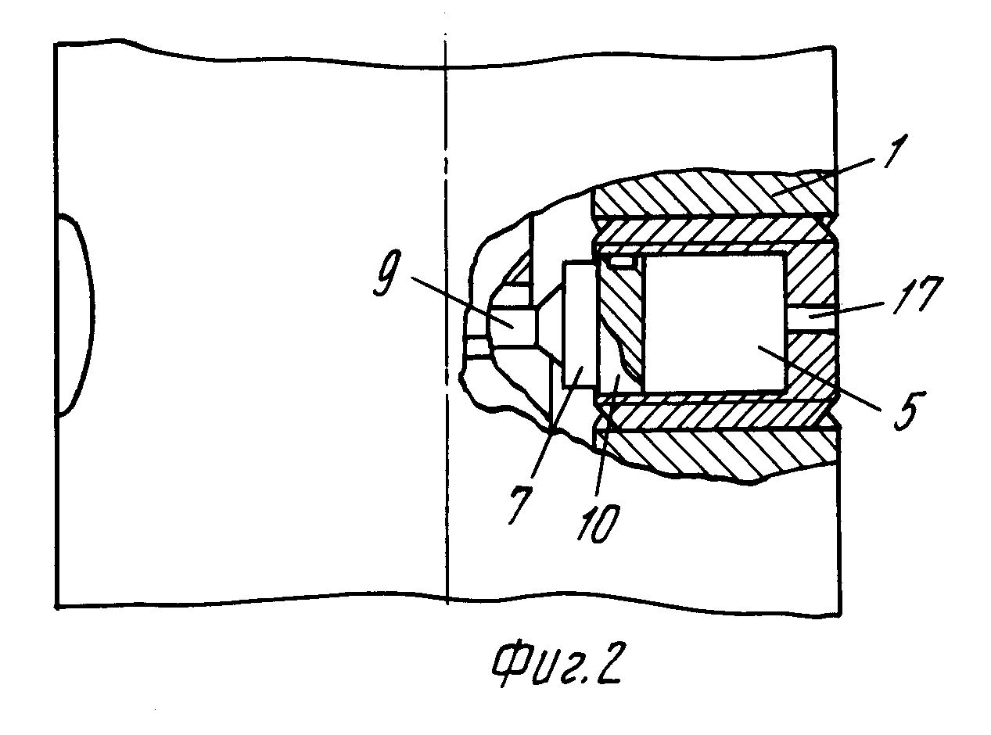
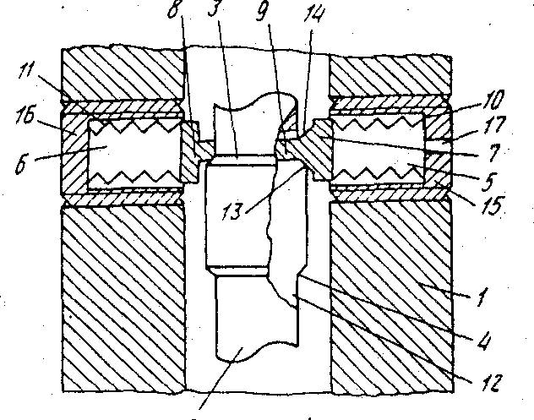
Фиг.1
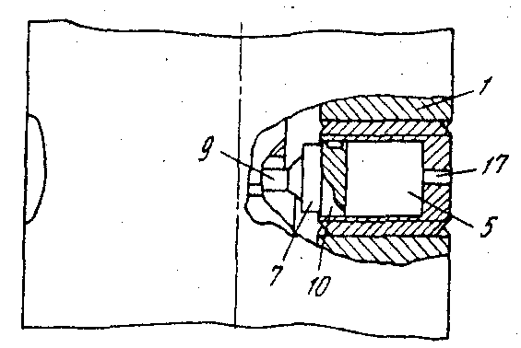
Фиг. 2
ИЗВЕЩЕНИЯ ОБ ИЗМЕНЕНИИ ПРАВОВОГО СТАТУСА
Номер бюллетеня | 24/2000
Дата публикации бюллетеня | 2000.08.27
Код изменения правового статуса | MM4A - Досрочное прекращение действия патентов РФ из-за неуплаты в установленный срок пошлин за поддержание патента в силе

